Erfahrungsbericht

Meinungen, Vorwissen und Erfahrungen abfragen mit der Methode „Angefangene Sätze vollenden“
Eine Trainerin der beruflichen Weiterbildung schildert uns die Methode „Angefangene Sätze vollenden“ und bewertet die Einsatzmöglichkeiten. Vor allem die vielfältige Nutzungsmöglichkeit macht diese Vorgehensweise attraktiv.

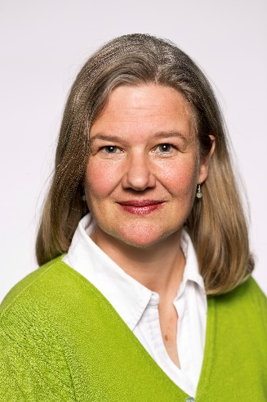
wb-web: Frau Quilling, mögen Sie sich kurz vorstellen?
Kathrin Quilling: Gerne. Ich bin Diplom-Pädagogin, Industriekauffrau und Tai Chi Chuan-Trainerin und seit 20 Jahren in der Erwachsenen- und Weiterbildung unterwegs. Ich war die letzten Jahre Trainerin für persönlichkeitsbildende Themen und IT.
wb-web: Was für eine Methode stellen Sie uns vor?
Kathrin Quilling: Es geht um die Methode „Angefangene Sätze vollenden“, die ich sehr mag. Das können Sätze sein wie „Mir hat bisher gefallen…“ oder „Mich hat bisher gestört…“. Diese Methode kann man auch inhaltlich nutzen, z.B.: „An gewaltfreier Kommunikation mag ich am meisten...“ oder „...stört mich am meisten“. Die Sätze werden auf Plakate geschrieben, die Teilnehmerinnen und Teilnehmer gehen herum und schreiben ihr eigenes Satzende auf die Plakate. Der Witz dabei ist, dass diese Satzenden nach hinten weggeknickt werden und so niemand die Antwort der anderen Person sieht. So kann jeder unvoreingenommen seine Meinung aufschreiben.
wb-web: Wann kann man diese Methode einsetzen?
Kathrin Quilling: Sie kann geplant eingesetzt werden, um danach in eine Diskussion zu münden oder um daran eine Gruppenarbeit mit weiterführenden Fragen anzuschließen. Ungeplant kann man sie auch nutzen, wenn man merkt, dass man im Seminar nicht weiterkommt und eine Abfrage machen möchte, um von den Teilnehmenden zu erfahren, was los ist. Die Fragen können sowohl von den Teilnehmenden als auch von den Lehrenden kommen. Die Methode ist sehr kreativ und vielfältig nutzbar.
wb-web: Wo kann man diese Methode einsetzen?
Kathrin Quilling: In jedem Kurs, ich sehe da keine Beschränkungen. Die Gruppe sollte allerdings nicht zu klein sein. Acht Personen sollten es schon sein. Sonst kommt zu wenig zusammen bzw. es wirkt konstruiert. Hat man sehr große Gruppen, würde ich empfehlen, die gleiche Frage auf mehrere Stellwände oder Flipcharts zu schreiben.
wb-web: Was braucht man für diese Methode und wie lange dauert sie?
Kathrin Quilling: Man braucht Flipchart-Papier oder einfach Plakate, Stifte natürlich und etwa 15 bis 30 Minuten Zeit. Und einen Raum, der groß genug ist. Also nicht viel, der Aufwand ist gering.
wb-web: Warum empfehlen Sie diese Methode?
Kathrin Quilling: Sie ist sehr einfach. Jede und jeder kann sich frei äußern, auch Teilnehmende, die sich sonst eher zurückhalten. Weil das Meinungsbild schriftlich gemacht wird, ist die Hemmschwelle nicht so hoch, auch Probleme oder Störendes anzusprechen. Ich bekomme hier ein ganz detailliertes Bild von der Gruppe, der Situation. Ich kann mir darüber Feedback einholen, ob das, was ich erklärt habe, verstanden wurde. Ich kann mir aber auch ein Feedback darüber einholen, was den Teilnehmerinnen und Teilnehmern bisher am besten gefallen hat. Oder ich kann darüber die Wünsche und Interessen der Teilnehmenden in Erfahrung bringen. Ich mag einfach Methoden, die universell einsetzbar und ohne großen Aufwand umsetzbar sind.

Lesen Sie dazu auch die Handlungsanleitung „Meinungen und Wissen abfragen mit der Methode Angefangene Sätze vollenden“ auf wb-web.de.

Kathrin Quilling ist Diplom-Pädagogin, Industriekauffrau und ausgebildete Tai Chi Chuan-Trainerin. In ihrer Bildungsarbeit sieht sie sich als Wegbegleiterin der Teilnehmenden. Besonders wichtig ist ihr, an individuellen Fragestellungen der Teilnehmenden anzuknüpfen, damit die Inhalte in den Seminaren im Alltag oder der beruflichen Praxis umgesetzt werden können. Nicht zu kurz kommen sollte ihrer Meinung nach der Humor, und es sollte mit Spaß und Freude gelernt werden. Zurzeit arbeitet sie als Online-Redakteurin bei wb-web.de.
CC BY SA 3.0 by Mario Sorgalla für wb-web

